Федеральное агентство по образованию
Государственное образовательное учреждение высшего профессионального
образования
Уфимский государственный авиационный технический университет

Кафедра ПЭ

лабораторная работа эц-1

УСИЛИТЕЛИ С ЕМКОСТНОЙ СВЯЗЬЮ

Выполнили:
студенты группы МКС-312
Михайлов И. Е.
Шарафеев А. Ф.
Кирилов Н.А.

Проверил преподаватель:
Идиатуллина Т. Ю.

Уфа 2006

ЦЕЛЬ РАБОТЫ:
Исследование свойств одиночных и двухкаскадных схем
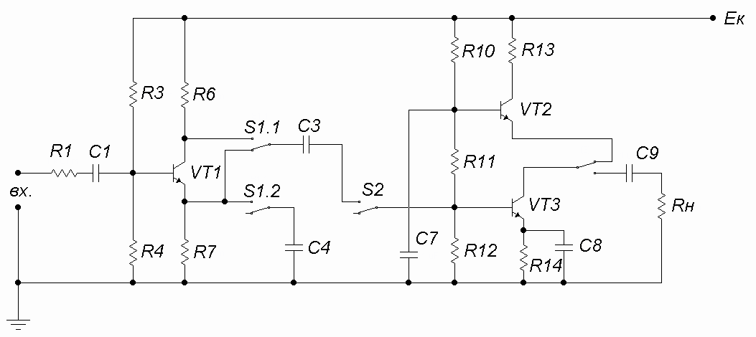
Рис. 1. Схема опыта.

ХОД ВЫПОЛНЕНИЯ:
1. Исследование свойств каскада ОК (S1-вниз):
1.1. Сняли и построили АЧХ в режиме ХХ (S2 вниз) и под нагрузкой (S2 вверх). Результаты эксперимента записали в таблицу 1 и построили график K_{u}(f):
Таблица 1.
f, кГц | 0,02 | 0,05 | 0,1 | 1 | 2 | 5 | 7 | 10 | 50 | 75 | 80 | 100 | 200
К_{u} | 0,73 | 0,8 | 0,8 | 0,8 | 0,8 | 0,8 | 0,8 | 0,8 | 0,78 | 0,78 | 0,75 | 0,7 | 0,5
К_{u} | 0,69 | 0,74 | 0,69 | 0,63 | 0,63 | 0,63 | 0,63 | 0,63 | 0,63 | 0,63 | 0,63 | 0,63 | 0,57
По данным таблицы строим АЧХ для режимов ХХ и нагрузки (рис. 2.):
Рис. 2

Полоса пропускания каскада:
В режиме ХХ: от 20 Гц до ≈ 130 кГц;
В режиме нагрузки: от 20 Гц и > 200 кГц
1.2. Строим амплитудную характеристику в режимах ХХ и нагрузки, по экспериментальным данным (табл. 2), при частоте генератора f=10 кГц:
Таблица 2.
Режим ХХ
U_{вх}, В | 0,16 |  | 0,3 |  |  | 0,44 |  |  | 0,58 |  |  | 0,8 |  |  | 1,4
U_{вых}, В | 0,12 |  | 0,28 |  |  | 0,4 |  |  | 0,5 |  |  | 0,65 |  |  | 1
Режим нагрузки
U_{вх}, В | 0,082 | 0,14 |  | 0,205 | 0,3 |  | 0,42 | 0,7 |  | 1,16 | 1,44 |  | 1,75 | 2,2 |  | 2,8
U_{вых}, В | 0,06 | 0,1 |  | 0,15 | 0,2 |  | 0,28 | 0,4 |  | 0,6 | 0,7 |  | 0,8 | 1 |  | 1,25
По данным таблицы строим амплитудные характеристики для режимов ХХ (рис.3) и нагрузки (рис.4)
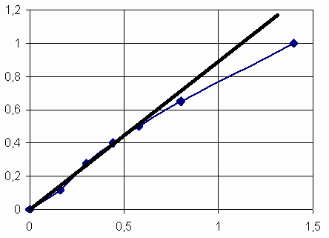
Рис. 3.
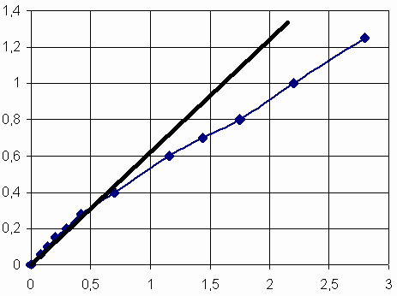
Рис. 4.

1.3. Определили динамические диапазоны по входному сигналу по амплитудной характеристики:
Режим ХХ: U_{c min} – U_{c max} = 0 – 0,75 В
Режим нагрузки: U_{c min} – U_{c max} = 0 – 0,85 В
1.4. Определили входное сопротивление каскада:
U_{c} – напряжение на входе каскада
U_{вх} – напряжение на транзистора

Режим ХХ:
Режим нагрузки:

2. Сняли и построили АЧХ двухкаскадной схемы ОК – ОЭ в режиме нагрузки. Данные эксперимента записали в таблицу 3.
Таблица 3.
f, кГц | 0,2 | 0,267 | 0,5 | 1 | 5 | 10 | 20 | 50 | 150 | 200
К_{u} | 18,18 | 21,09 | 25,45 | 30 | 30 | 30 | 30 | 30 | 30 | 23,64
U_{вх}= 5,5 мВ
Полоса пропускания каскада: от 267 Гц и > 200 кГц

Вывод:

